张元勤副校长等一行到犍为片区检查学生教育实习
2013年10月24日学校张元勤副校长、物电学院何光普院长、蒋强副院长等一行，在实习带队教师杨渊的陪同下，到犍为片区检查及了解学生实习情况。张副校长一行先后到了犍为一中、犍为二中、犍为职高、罗城中学等学校看望了我校的实习生，召开了学生座谈会，与学生交流了实习体会；并与基地学校分管教学的校长、教务主任及部分指导老师交流了意见，听取了实习学校领导、老师对我校实习学生总体实习情况的介绍，及学生对我校教学方面的建议。
通过此次教育实习检查，了解到犍为片区基地学校对我校实习生的专业知识水平、教学技能、吃苦耐劳精神、团结协作意识等感到满意。特别是犍为职中，周明银副校长及教务处向安君主任、政教处胡玉国主任对我校实习生凃晓琼、何先琴、何霞、周雪静等同学在工作中的突出表现，专门提出了表扬，尤其是对涂晓琼同学的实习表现给予了很高的评价。在犍为一中，指导实习生许秋梅的彭老师、指导实习生黎波的廖老师代表指导老师发言，对指导的实习生的教学及虚心态度予以了肯定，同时也指出了不足和努力的方向，同时一中王强副校长对实习生总体实习情况作了小结，对学生实习期间积极参与工作、积极配合指导老师、表现良好感到满意。在犍为二中，虞迟校长、袁伦章副校长对我校实习同学的考勤亲自管理、严格要求，特别是要求每天坚持写教学反思，同时对唐思进、石宏伟、邓娜娜等同学的敬业精神专门提出了表扬，对实习生总体情况满意。在罗城中学，罗永祥副校长、教务处李天贵主任对我校实习生的总体实习情况予以肯定，特别对吴明周同学勇于接受教学挑战的精神和能力提出了表扬。
此次检查中，学校张元勤副校长代表学校表达了对基地校认真负责的指导、锻炼我们学生表示感谢。针对我校实习学生的实习实际情况，设身处地地为学生提供了思想援助，关心他们的生活、实习情况，鼓励学生珍惜实习机会，发扬吃苦耐劳精神，锻炼好专业技能，圆满完成实习任务，还着重强调了实习期间的安全，实习结束平安返校。同时也告诫学生，还要向老师们学习做人做事，要怀揣感恩之心，具有奉献精神。张校长以最朴实温馨的话语给每位实习同学带去了最贴心的慰问。在与基地学校的交流中，张副校长还就双方学校的合作、教师科研、教改课题合作、实验设备共享等现实问题与基地学校领导交换了意见。物电学院何光普院长、蒋强副院长也就实习生在实习中遇到的问题和困难与基地学校交换了意见和建议，并鼓励学生抓住实习机会，锻炼好教学技能。
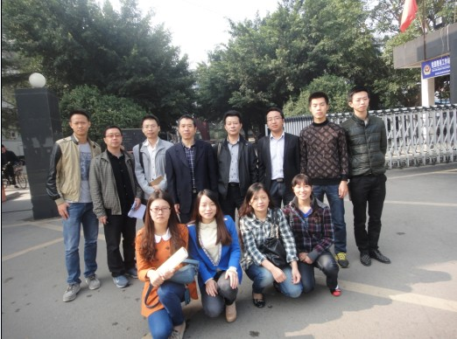
犍为一中留影
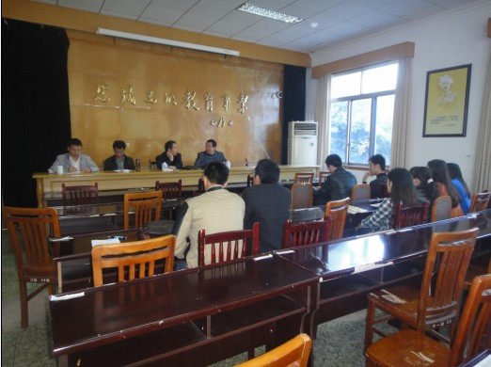
犍为一中工作座谈
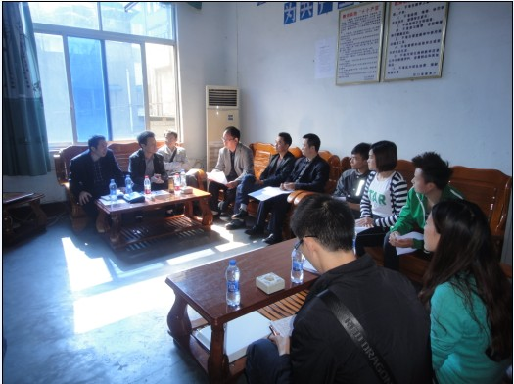
犍为二中工作座谈
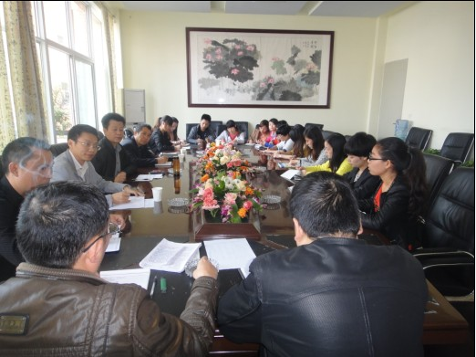
犍为职中工作座谈

